p. |  | Nr inwentarzowy | Autor | Rok wydania
 |  |  | Tytuł | Wydawca
1 |  | 62490 | Valko, Tanya | 2021.
 |  |  | Arabska Żydówka / | Prószyński i S-ka,
2 |  | 62491 | Rosiak, Dariusz | © 2019.
 |  |  | Bauman / | Mando,
3 |  | 62492 | Sheridan, Mia | 2021.
 |  |  | Bez powrotu / | Wydawnictwo Edipresse,
4 |  | 62493 | Barnett, S. K. | 2021.
 |  |  | Blef / | Prószyński i S-ka,
5 |  | 62500 | Turton, Stuart | 2021.
 |  |  | Demon i mroczna toń / | Albatros,
6 |  | 62502 | Gifford, Elisabeth | 2021.
 |  |  | Dobry doktor z Warszawy / | Bukowy Las,
7 |  | 62503 | King, Stephen | 2021.
 |  |  | Dolores Claiborne / | Albatros,
8 |  | 62505 | Rybarczyk, Marek | 2021.
 |  |  | Elżbieta, Filip, Diana i Meghan : | Muza Sport i Turystyka,
9 |  | 62506 | Wydra, Justyna | cop. 2015.
 |  |  | Esesman i Żydówka : | Zysk i S-ka Wydawnictwo,
10 | 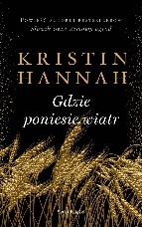 | 62507 | Hannah, Kristin | 2021.
 |  |  | Gdzie poniesie wiatr / | Świat Książki,
11 |  | 62508 | Węgrzyn, Katarzyna | copyright 2021.
 |  |  | Gdzie w Polsce na weekend : | Wydawnictwo Znak,
12 |  | 62511 | Watson, Sue | 2021.
 |  |  | Idealna randka / | Filia,
13 | 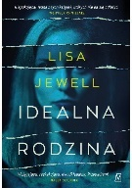 | 62512 | Jewell, Lisa | copyright 2021.
 |  |  | Idealna rodzina / | Czwarta Strona - Grupa Wydawnictwa Poznańskiego,
14 |  | 62514 | Chadwick, Elizabeth | 2021.
 |  |  | Irlandzka księżniczka / | Prószyński i S-ka,
15 |  | 62516 | Jandial, Rahul | 2021.
 |  |  | Jak otworzyłem mózg : | Feeria Science,
16 |  | 62518 | Niemczynow, Anna H. | 2021.
 |  |  | Jeszcze w zielone gramy / | Filia,
17 |  | 62521 | Kołosowska, Magdalena | copyright 2021.
 |  |  | Kiedyś dogonimy Paryż / | Replika,
18 |  | 62522 | Czornyj, Maksymilian | 2021.
 |  |  | Krew / | Wydawnictwo Filia,
19 |  | 62523 | Kroniki zbrodni : | 2021.
 |  |  |  | Wydawnictwo Znak,
20 |  | 62526 | Osiatyński, Wiktor | 2020.
 |  |  | Ludzkie sprawy : | Wydawnictwo Agora,
21 |  | 62529 | Curie, Ève | MMXXI.
 |  |  | Maria Curie / | Wydawnictwo W.A.B.,
22 |  | 62531 | Solnit, Rebecca | 2021.
 |  |  | Matka wszystkich pytań. | Wydawnictwo Karakter,
23 | 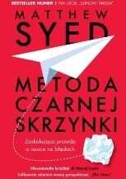 | 62532 | Syed, Matthew | copyright 2021.
 |  |  | Metoda czarnej skrzynki : | Insignis Media,
24 |  | 62533 | Greń, Hanna | copyright 2021.
 |  |  | Miasto głupców / | Czwarta Strona - Grupa Wydawnictwa Poznańskiego,
25 |  | 62534 | Moss, Sarah | copyright 2018.
 |  |  | Między falami / | Wydawnictwo Poznańskie,
26 |  | 62542 | Na tropie Węża : | 2021.
 |  |  |  | Społeczny Instytut Wydawniczy Znak,
27 |  | 62543 | Kunicka-Chudzikowska, Bianka | 2020.
 |  |  | Na wieki wieków Pani Amen / | Oficynka,
28 | 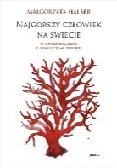 | 62544 | Halber, Małgorzata | 2018.
 |  |  | Najgorszy człowiek na świecie / | Znak Litera Nova - Społeczny Instytut Wydawniczy Znak,
29 |  | 62547 | Witemeyer, Karen | 2021.
 |  |  | Niezłomne serca / | Wydawnictwo Dreams,
30 | 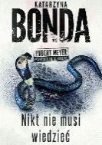 | 62548 | Bonda, Katarzyna | 2021.
 |  |  | Nikt nie musi wiedzieć / | Warszawskie Wydawnictwo Literackie Muza,
31 | 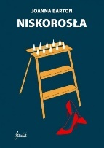 | 62549 | Bartoń, Joanna | 2021.
 |  |  | Niskorosła / | JanKa,
32 | 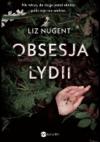 | 62551 | Nugent, Liz | 2021.
 |  |  | Obsesja Lydii / | Wielka Litera,
33 | 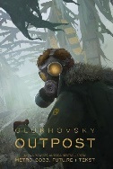 | 62552 | Glukhovsky, Dmitry. | copyright 2021.
 |  |  | Outpost / | Insignis,
34 |  | 62553 | Alanson, Craig | 2021.
 |  |  | Paradise / | Drageus Publishing House,
35 |  | 62554 | Rubenhold, Hallie | © 2021.
 |  |  | Pięć : | Poradnia K,
36 |  | 62555 | Monforte, Reyes | copyright 2021.
 |  |  | Pocztówki ze Wschodu / | Mando - Wydawnictwo WAM,
37 |  | 62557 | Majewska, Beata | 2020.
 |  |  | Powiedz, że zostaniesz / | Jaguar,
38 |  | 62558 | Mak, Katarzyna | 2021.
 |  |  | Pragnienie anioła / | Videograf,
39 |  | 62559 | Stasiuk, Andrzej | 2021.
 |  |  | Przewóz / | Wydawnictwo Czarne,
40 | 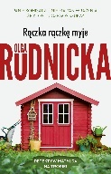 | 62561 | Rudnicka, Olga | 2021.
 |  |  | Rączka rączkę myje / | Prószyński Media,
41 | 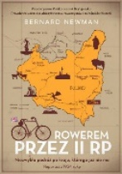 | 62562 | Newman, Bernard | 2021.
 |  |  | Rowerem przez II RP : | Znak Horyzont,
42 |  | 62563 | Herbert, Frank | 2021.
 |  |  | Rój Hellstroma / | Dom Wydawniczy Rebis,
43 |  | 62564 | Gałczyńska-Szurek, Bożena | 2019.
 |  |  | Sekret rodziny von Graffów / | Szara Godzina,
44 |  | 62565 | Johnson, Daisy | 2021.
 |  |  | Siostry / | Wydawnictwo Świat Książki,
45 | 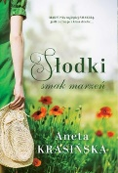 | 62567 | Krasińska, Aneta | copyright 2021.
 |  |  | Słodki smak marzeń / | Wydawnictwo Jaguar,
46 |  | 62568 | Rybkowska, Anna | copyright 2021.
 |  |  | Smak wiosny / | Replika,
47 | 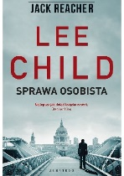 | 62569 | Child, Lee | 2021.
 |  |  | Sprawa osobista / | Albatros,
48 |  | 62570 | Child, Lee | 2021.
 |  |  | Strażnik / | Albatros,
49 |  | 62571 | Steel, Danielle | 2021.
 |  |  | Suknia ślubna/ | Między Słowami,
50 |  | 62572 | Włodarczyk, Barbara | © 2021.
 |  |  | Szalona miłość : | Wydawnictwo Literackie,
51 |  | 62573 | Hugo-Bader, Jacek | 2020.
 |  |  | Szamańska choroba / | HBM Hugo Bader Media ,
52 |  | 62575 | Chrzanowska, Magdalena | copyright 2021.
 |  |  | Szukając miłości / | Replika,
53 | 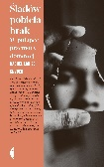 | 62576 | Snyder, Rachel Louise | 2021.
 |  |  | Śladów pobicia brak : | Czarne,
54 | 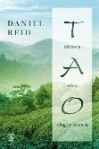 | 62577 | Reid, Daniel P. | 2021.
 |  |  | Tao zdrowia seksu i długowieczności : | Dom Wydawniczy Rebis,
55 | 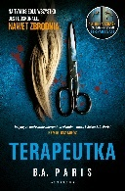 | 62578 | Paris, B. A. | 2021.
 |  |  | Terapeutka / | Albatros,
56 |  | 62579 | Ossoliński, Łukasz | copyright 2021.
 |  |  | Testament Hitlera / | Skarpa Warszawska,
57 |  | 62582 | Dikta, Hanna | copyright 2021.
 |  |  | Trogirskie wakacje / | Zysk- S-ka Wydawnictwo,
58 | 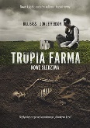 | 62583 | Bass, William M. | 2021.
 |  |  | Trupia farma nowe śledztwa : | Znak Litera Nova,
59 | 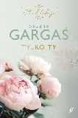 | 62584 | Gargaś, Gabriela | copyright 2021.
 |  |  | Tylko ty / | Czwarta Strona,
60 |  | 62586 | Callihan, Kristen | 2021.
 |  |  | Ukochany wróg / | Muza Warszawskie Wydawnictwo Literackie,
61 | 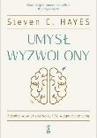 | 62587 | Hayes, Steven C. | 2020.
 |  |  | Umysł wyzwolony / | GWP,
62 |  | 62588 | Rybkowska, Anna | copyright 2020.
 |  |  | Uśmiech zimy / | Replika,
63 |  | 62589 | Świętek, Edyta | copyright 2021.
 |  |  | W blasku dnia / | Replika,
64 |  | 62590 | Szponar, Magdalena. | 2021.
 |  |  | W płomieniach / | Szósty Zmysł - Grupa Wydawnicza Papierowy Księżyc,
65 |  | 62594 | Ishikawa, Masaji | 2021.
 |  |  | Za mroczną rzeką : | Znak Horyzont,
66 |  | 62595 | Driscoll, Teresa | copyright 2021.
 |  |  | Zapłacisz mi za to / | Wydawnictwo SQN,
67 |  | 62596 | Monroe, J. S. | 2021.
 |  |  | Zapomnij, jak się nazywam / | Wydawnictwo WAB,
68 |  | 62597 | Bondaruk, Paulina | © 2021.
 |  |  | Zawsze tylko ty / | Novae Res,
69 |  | 62599 | Donlea, Charlie | 2021.
 |  |  | Zło kryje się w mroku / | Wydawnictwo Filia,
70 |  | 62603 | Sinicka, Alicja | 2021.
 |  |  | Będziesz tego żałować / | Wydawnictwo Kobiece,
71 |  | 62605 | Sobczak, Małgorzata Oliwia | 2021.
 |  |  | Biel / | Wydawnictwo WAB,
72 | 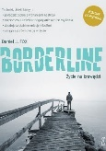 | 62606 | Fox, Daniel J. | 2021.
 |  |  | Borderline : | Gdańskie Wydawnictwo Psychologiczne,
73 | 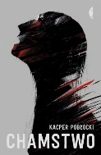 | 62607 | Pobłocki, Kacper | 2021.
 |  |  | Chamstwo / | Wydawnictwo Czarne,
74 | 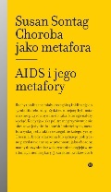 | 62608 | Sontag, Susan | 2016.
 |  |  | Choroba jako metafora ; | Wydawnictwo Karakter,
75 |  | 62609 | Bosacka, Katarzyna | 2021.
 |  |  | Cuda w kuchni / | Wydawnictwo Agora,
76 |  | 62611 | Świętek, Edyta | copyright 2021.
 |  |  | Jedno życie wystarczy / | Skarpa Warszawska,
77 |  | 62612 | Schulman, Alex | 2021.
 |  |  | Daleko, coraz bliżej / | Warszawskie Wydawnictwo Literackie Muza s.a,
78 |  | 62615 | Kowalska, Monika | 2021.
 |  |  | Lwowska kołysanka / | Publicat,
79 |  | 62617 | Carter, Chris | 2021.
 |  |  | Dziennik śmierci / | Wydawnictwo Sonia Draga,
80 |  | 62620 | Mróz, Remigiusz | 2021.
 |  |  | Ekstremista / | Filia,
81 |  | 62624 | Banach, Iwona | copyright 2021.
 |  |  | Gdzie diabeł nie może, tam trupa pośle / | Dragon,
82 |  | 62625 | Sakowicz, Anna | 2021.
 |  |  | Grzeczna dziewczynka / | Wydawnictwo Edipresse,
83 | 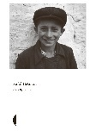 | 62628 | Hetman, Rafał | 2021.
 |  |  | Izbica, Izbica / | Wydawnictwo Czarne,
84 |  | 62631 | Mosley, Michael | 2018.
 |  |  | Jelita wiedzą lepiej : | Wydawnictwo Otwarte,
85 |  | 62633 | Sawicka, Agata | 2021.
 |  |  | Jeszcze jedna szansa / | Dragon,
86 |  | 62636 | Wilczyńska, Karolina | 2021.
 |  |  | Koronkowa suknia : | Wydawnictwo Filia,
87 |  | 62637 | Rogalska, Marzena | 2021.
 |  |  | Kres czasów / | Wydawnictwo Znak,
88 |  | 62643 | Krajewski, Marek | 2021.
 |  |  | Miasto szpiegów / | Wydawnictwo Znak,
89 |  | 62644 | Ruiz Zafón, Carlos | 2021.
 |  |  | Miasto z mgły / | Muza,
90 |  | 62649 | Winiarska, Karolina | 2021.
 |  |  | Na zawsze / | Wydawnictwo Szósty Zmysł - Grupa Wydawnicza Papierowy Księżyc,
91 |  | 62650 | Winiarska, Karolina | 2021.
 |  |  | Następnym razem / | Wydawnictwo Szósty Zmysł - Grupa Wydawnicza Papierowy Księżyc,
92 | 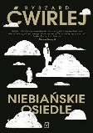 | 62652 | Ćwirlej, Ryszard | copyright 2021.
 |  |  | Niebiańskie osiedle / | Czwarta Strona,
93 |  | 62653 | Rijneveld, Marieke Lucas | 2021.
 |  |  | Niepokój przychodzi o zmierzchu / | Wydawnictwo Literackie,
94 | 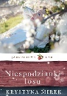 | 62654 | Mirek, Krystyna | 2021.
 |  |  | Niespodzianki losu / | Filia,
95 |  | 62655 | Braun, Danka | 2021.
 |  |  | Oczy Adrianny / | Wydawnictwo Prozami,
96 |  | 62656 | Przybyłek, Agata | copyright 2021.
 |  |  | Od pierwszych słów / | Czwarta strona,
97 | 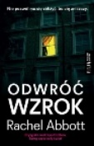 | 62657 | Abbott, Rachel | 2021.
 |  |  | Odwróć wzrok / | Filia,
98 |  | 62658 | Kalpakian, Laura | 2021
 |  |  | Oszuści / | Świat Książki,
99 |  | 62660 | Dahl, Alex | 2021.
 |  |  | Perfekcyjna rodzina / | Wydawnictwo Filia,
100 |  | 62661 | Hesse, Hermann | 2021.
 |  |  | Peter Camenzind / | Media Rodzina,
101 |  | 62662 | Milli, Dorota | 2021.
 |  |  | Powrót nad jezioro / | Filia,
102 |  | 62663 | Sparks, Nicholas | 2021
 |  |  | Prawdziwy cud / | Wydawnictwo Albatros Andrzej Kuryłowicz,
103 | 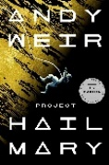 | 62664 | Weir, Andy | 2021.
 |  |  | Projekt Hail Mary / | Wydawnictwo Akurat,
104 |  | 62670 | Szelest, Emilia | 2020.
 |  |  | Ryzykowny wybór / | Wydawnictwo Kobiece,
105 |  | 62677 | Skabara, Monika | 2021.
 |  |  | Trzeci dziedzic / | Wydawnictwo Kobiece,
106 |  | 62678 | Hafif, Mira | 2021.
 |  |  | Turecka rozkosz / | Prószyński i S-ka,
107 |  | 62679 | Szelest, Emilia | 2020.
 |  |  | Układ idealny / | Wydawnictwo Kobiece,
108 | 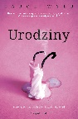 | 62682 | Wyer, Carol | 2021.
 |  |  | Urodziny / | Prószyński i S-ka - Prószyński Media,
109 |  | 62685 | Olejnik, Agnieszka | 2021.
 |  |  | Wianek z lawendy / | Filia,
110 |  | 62686 | Olszanowska, Agnieszka | 2021.
 |  |  | Wianek z pawich piór / | Prószyński i S-ka,
111 | 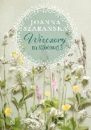 | 62687 | Szarańska, Joanna. | copyright 2021.
 |  |  | Wieczory na Miodowej / | Czwarta Strona - Grupa Wydawnictwa Poznańskiego,
112 |  | 62688 | Chmielarz, Wojciech | 2021.
 |  |  | Wilkołak / | Wydawnictwo Marginesy,
113 |  | 62689 | Flatland, Helga | copyright 2019.
 |  |  | Współczesna rodzina / | Wydawnictwo Poznańskie,
114 |  | 62690 | Palmer, Diana | copyright 2021.
 |  |  | Wyzwolona / | HarperCollins Polska,
115 |  | 62694 | Wala, Magdalena | 2021.
 |  |  | Zanim zrozumiem / | Pascal,
116 |  | 62697 | Rogoziński, Alek | 2021.
 |  |  | Złap mnie, jeśli umiesz | Agencja Wydawniczo-Reklamowa Skarpa Warszawska,
117 | 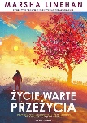 | 62699 | Linehan, Marsha M. | copyright 2021
 |  |  | Życie warte przeżycia : | Media Rodzina,

